Totomamaadescheveuxblancsvo
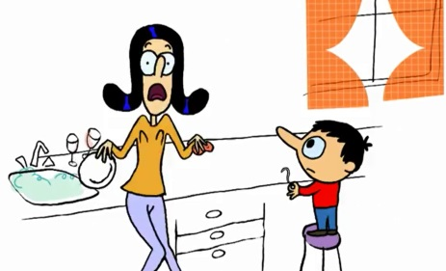
la la la, aïe! ça va pas non!?
euh, mais maman, pourquoi certains de tes cheveux sont blancs ?
et bien Toto, disons qu’à chaque fois que tu fais une bêtise, ça me rend triste et je me fais des cheveux blancs
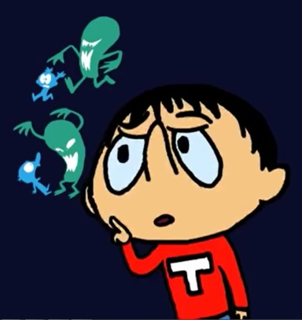
ben alors, qu’est-ce que tu as fait à mamie, pour qu’elle en ait autant ?
Totoallolaterrevo
tiens salut Gogo, salut Toto ! qu’est-ce que tu fais?
c’est un vieux truc de mon grand-père, c’est pour éloigner les Martiens
mais enfin Gogo, il n’y a pas de Martiens !
ah tu vois bien que ça marche !

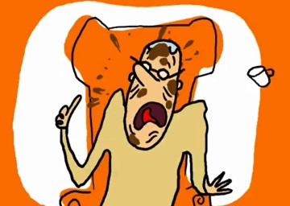
Tototienstoibienvo
mon petit Toto! quand on mange on ferme sa bouche!
oh pardon grand-père ! Toto est enrhumé
grand garçon ! quand on tousse on met sa main devant sa bouche
je sais grand-père, j’ai déjà essayé, mais ça ne m’empêche pas de tou.....sser
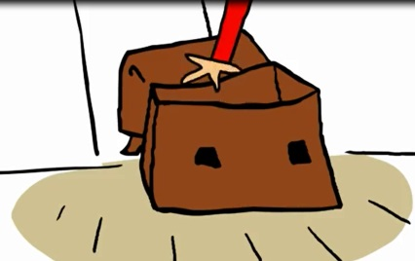
Tototricheurvo
Toto!
Toto! Ne regarde pas dans ton cartable!
Toto, je t’ai déjà dit cent fois de ne pas regarder dans ton cartable pendant les contrôles !
mais heu...
tu crois que je ne te vois pas chercher les réponses dans ton cartable ?
mais ce n’est pas mon cartable, c’est celui de Mimie
Totododovo
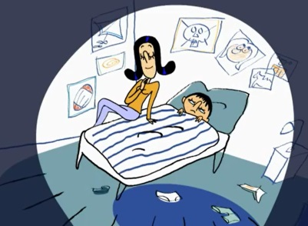
allez Toto, au lit! c’est l’heure de dormir! Fais dodo, dodo mon héros, fais dodo demain tu te lèves tôt, fais dodo toi mon petit Toto, fais dodo, gaffe aux zéros, fais dodo, toi mon petit loupiot, fais dodo et rêve les yeux clos, dis maman, je peux m’endormir maintenant ? ou tu veux encore chanter ?

